基于GRU的深度学习选股模型

一、模型简介

GRU(Gated Recurrent Unit) 是 LSTM(Long Short-Term Memory) 比较流行的一种变体，其继承了LSTM大多数的结构，将忘记门和记忆门结合，合成了单一的更新门，同时将细胞状态和隐藏状态进行混合，保证了 Cell 在 short-term 遗忘掉一些特征，而在 long-term 中保存一些特征。因为其将一些门进行了合并，所以每一次更新都会减少一定的计算量，在训练数据很大的场景中会比 LSTM 节省大量时间。

1.GRU 和 LSTM 的单元结构

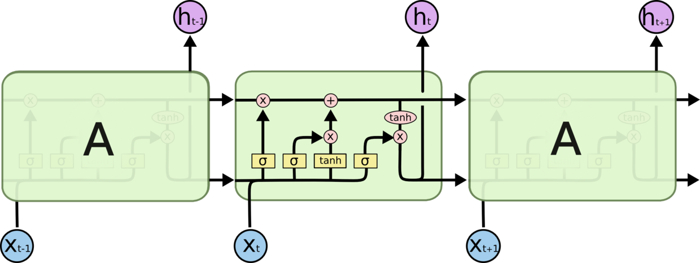 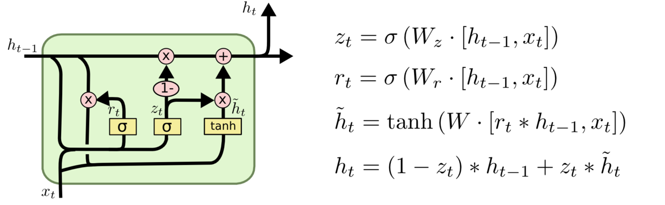

LSTM GRU

2.网络结构

网络结构上，将两层GRU堆叠在一起，后加入3层全连接层，为了尽可能减少过拟合的问题在层与层之间加入随机失活（dropout）层，即在神经网络向后传播过程中随机切断一些神经元，隐层的大小分别是（400, 400, 100, 32, 3）. 全连接层后采用的激活函数分别为LeakyReLU，tanh和softmax. 损失函数为交叉熵（cross entropy）损失。

Layer (type) Output Shape Param #

gru_3 (GRU) (None, None, 400) 656400

dropout_4 (Dropout) (None, None, 400) 0

gru_4 (GRU) (None, 400) 961200

dropout_5 (Dropout) (None, 400) 0

dense_4 (Dense) (None, 100) 40100

leaky_re_lu_2 (LeakyReLU) (None, 100) 0

dropout_6 (Dropout) (None, 100) 0

dense_5 (Dense) (None, 32) 3232

activation_2 (Activation) (None, 32) 0

dense_6 (Dense) (None, 3) 99

Total params: 1,661,031

二、数据预处理

1.特征序列化

这里，我们将股票特征组成的时间序列作为一个样本进行模型训练。具体来说，我们将每只股票的连续时间序列看做一个原始数据集，然后取一个固定的时间窗口截取原始样本集，将得到的数据作为一个样本，然后每次向后滚动一期，去除序列中有缺失值的样本，形成新的样本集。这里选取的时间窗口大小为30，特征数量为146个。因此，经过上述处理后每个样本都是 (30, 146) 的矩阵。

2.样本标注

在标注样本时，将t+1期的股票按照涨跌幅度排序，前30%股票标为0，后30%标为2，其余标为1，确定样本的输出标签。

三、回测情况

1.参数设定

回测过程中，模型在2016年全A股中数据进行训练，因子为筛选后的技术指标因子，收益率序列和高频数据因子，共计146个。调仓周期为周度调仓。

2.获取打分

预测后，模型会返回股票归于三类的一个概率，我们将这三个概率按照5:3:1的比例进行加和作为打分，并控制换手率最大为20%，最大化打分，获得优化后的权重。

3.模型IC

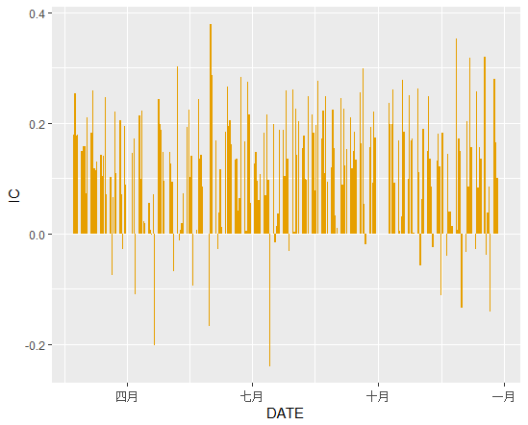

2.回测结果

将GRU模型在全A中进行选股，同时对冲CSI1000收益率，收益率为14.9%，最大回撤2.7%，换手率为6.4。

